Estimado Colaborador,

Me dirijo a ustedes para ofrecerles una Actividad a tener en cuenta a la hora de organizar Congresos, Eventos varios… ante la inminente Temporada de Invierno 2017-2018

Se trata de una **Actividad Única en España** que sólo se lleva a cabo por nuestra Empresa.

***“ TRINEOS TIRADOS POR CABALLOS SOBRE NIEVE “***

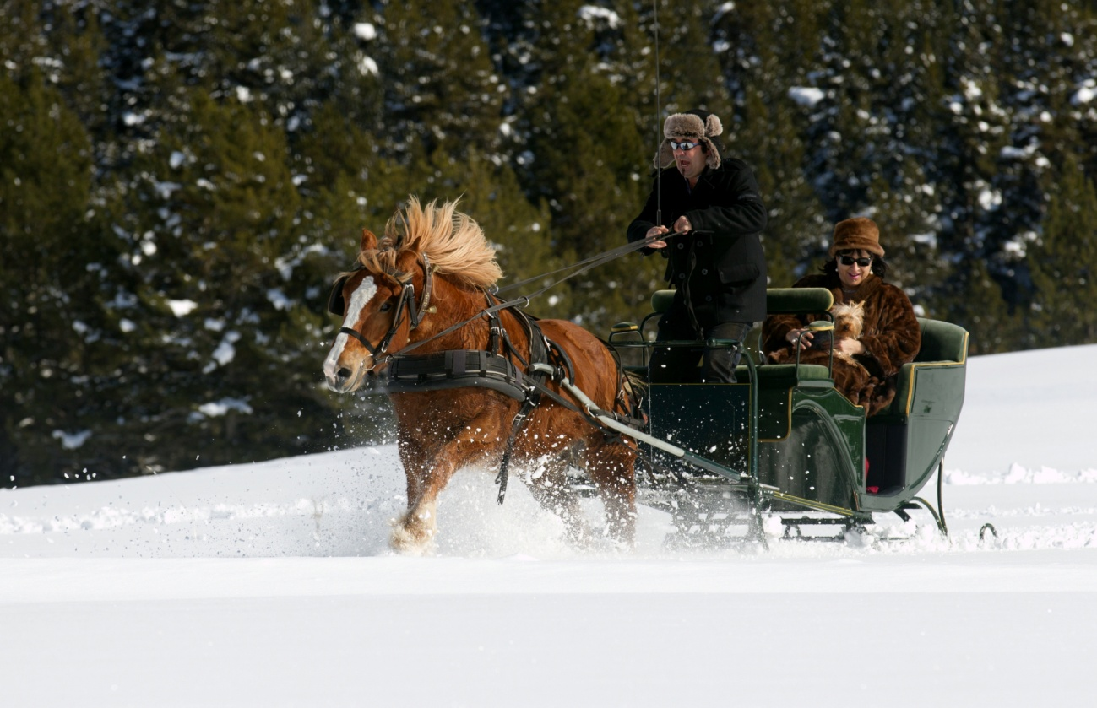

La Actividad se desarrolla en la Estación de Esquí de Baqueira Beret (Valle de Aran, Lérida), en la Zona de **BERET**durante la Temporada de esquí 2017-2018

|  |  |  |  |  |  |  |  |  |  |  |
| --- | --- | --- | --- | --- | --- | --- | --- | --- | --- | --- |
| **PASEOS EN TRINEOS CABALLOS** | | | | | | | |  | |  |
| **TARIFA PRECIOS TEMP. 2017-2018** | | | | | |  | |  | |  |
|  | |  | | **BASE IMPONIBLE** | | **21% IVA** | | **TOTAL** | |  |
| **1 HORA** | | **ADULTO** | | **45.45 €** | | **9.54 €** | | **55,00 €** | |  |
|  | | **NIÑO** | | **22.31 €** | | **4.68 €** | | **27,00 €** | |  |
|  | |  | |  | |  | |  | |  |
| **1/2 HORA** | | **ADULTO** | | **28.92 €** | | **6.07 €** | | **35,00 €** | |  |
|  | | **NIÑO** | | **14.04 €** | | **2.95 €** | | **17,00 €** | |  |
|  | |  | |  | |  | |  | |  |
| **NIÑOS de 3 a 12 años**  **Menores de 2 años GRATIS** | | | |  | |  | |  | |  |
|  | | | |  | |  | |  | |  |
|  |  | |  | |  | |  | |  | |
| ***PARA GRUPOS CONSULTAR*** |  | |  | |  | |  | |  | |

Para que puedan hacerse una idea de qué tipo de Trineos y Caballos se utilizan para realizar Paseos les adjunto unas Fotos de los mismos.

Si quieren,pueden visitar nuestra web [**www.aranequitacion.com**](http://www.aranequitacion.es/)

Quedamos a su entera disposición para aclarar cualquier duda que pueda surgir.

Telf. Contacto : **629 46 38 05 Santi**

Correo Electrónico**: sascumes@hotmail.es**

Reciban un cordial saludo agradeciendoles el tiempo que me hayan dedicado

Fdo. SANTI SERRANO